Лабораторная работа №6

Поиск расстояний в графе

Общие сведения.

Поиск расстояний – довольно распространенная задача анализа графов.
Для поиска расстояний можно использовать процедуры обхода графа. Для этого при каждом переходе в новую вершину необходимо запоминать, сколько шагов до нее мы сделали. При этом вектор, который хранил информацию о посещении вершин становится вектором расстояний. Довольно просто модернизировать для поиска расстояний в графе алгоритм обхода в ширину, т.к. этот алгоритм проходит вершины по уровням удаленности, то для не ориентированного графа для вершин каждого следующего уровня глубины расстояние от исходной вершины увеличивается на 1. Удалённость в данном случае понимается как количество ребер, по которым необходимо прейти до достижения вершины.
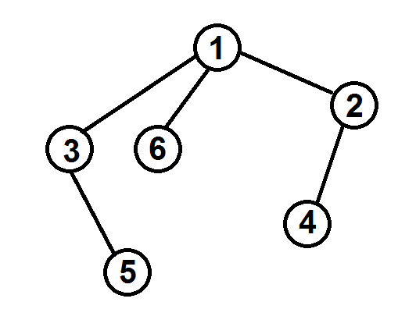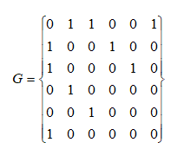
Рисунок 1 – Граф

Таким образом, можно предложить следующую реализацию алгоритма обхода в ширину.

Вход: G – матрица смежности графа, v – исходная вершина.
Выход: DIST – вектор расстояний до всех вершин от исходной.
Алгоритм ПОШ
1.1. для всех i положим DIST [i] = -1 пометим как "не посещенную";
1.2. ВЫПОЛНЯТЬ BFSD (v).
1.3 для всех i вывести DIST [i] на экран;

Алгоритм BFSD(v):
2.1. Создать пустую очередь Q = {};
2.2. Поместить v в очередь Q.push(v);
2.3. Обновить вектор расстояний DIST [ x ] = 0;
2.4. ПОКА Q != ∅ очередь не пуста ВЫПОЛНЯТЬ
2.5. v = Q.front() установить текущую вершину;
2.6. Удалить первый элемент из очереди Q.pop();
2.7. вывести на экран v;
2.8. ДЛЯ i = 1 ДО size_G ВЫПОЛНЯТЬ
2.9. ЕСЛИ G(v,i) = = 1И DIST = = -1
2.10. ТО
2.11. Поместить i в очередь Q.push(i);
2.12. Обновить вектор расстояний DIST [ i ] = DIST [ v ] + 1;

Реализация состоит из подготовительной части, в которой все вершины помечаются как не поcещенные (п.1.1). В отличие от алгоритма BFS не посещенные вершины помечаем -1, т.к. значение 0 и 1 могут быть расстояниями. Расстояние 0 – от исходной вершины до самой себя.
В самой процедуре как и в алгоритме BFS сначала создается пустая очередь (п. 2.1), в которую помещается исходная вершина, из которой начат обход (п.2.2). Расстояние до этой вершины (п.2.3) устанавливается равным 0 (расстояние до самой себя).
Далее итерационно, пока очередь не опустеет, из нее извлекается первый элемент, который становится текущей вершиной (п. 2.5, 2.6). Затем в цикле просматривается v-я строка матрицы смежности графа G(v,i). Как только алгоритм встречает смежную с v не посещенную вершину (п.2.9), эта вершина помещается в очередь (п.2.11) и для нее обновляется вектор расстояния (п.2.12). Расстояние до новой i-й вершины вычисляется как расстояние до текущей v-й вершины плюс 1 (так как ребра нашего графа не взвешенные).
После просмотра строки матрицы смежности алгоритм делает следующую итерацию цикла 2.4 или заканчивает работу, если очередь пуста.
Таким образом, если вершина помещается в очередь при просмотре сроки матрицы смежности на 1-й итерации, то они находятся на 1 уровне удаленности и расстояние до этих вершин будет равным 1.
DIST [ i ] = DIST [ v ] + 1, где DIST [ v ] = 0 – расстояние от исходной вершины до самой себя.
Далее, начинают просматриваться вершины первого уровня и соответствующие им строки матрицы смежности. При добавлении смежных с вершинами первого уровня вершин, расстояния до них будут равны 2.
DIST [ i ] = DIST [ v ] + 1, где DIST [ v ] = 1 – расстояние от исходной вершины до вершин 1 уровня.
После того, как все вершины первого уровня будут просмотрены и извлечены из очереди, начнется просмотр вершин 2 уровня и соответствующих им строк матрицы смежности. При добавлении смежных с вершинами второго уровня вершин, расстояния до них будут равны 3.
DIST [ i ] = DIST [ v ] + 1, где DIST [ v ] = 2 – расстояние от исходной вершины до вершин 2 уровня.
И так далее, алгоритм проходит вершины по уровням, пока очередь не опустеет.

Задание 1
- Сгенерируйте (используя генератор случайных чисел) матрицу смежности для неориентированного графа G. Выведите матрицу на экран.
- Для сгенерированного графа осуществите процедуру поиска расстояний, реализованную в соответствии с приведенным выше описанием. При реализации алгоритма в качестве очереди используйте класс queue из стандартной библиотеки С++.
3.* Реализуйте процедуру поиска расстояний для графа, представленного списками смежности.

Задание 2*
- Реализуйте процедуру поиска расстояний на основе обхода в глубину.
- Реализуйте процедуру поиска расстояний на основе обхода в глубину для графа, представленного списками смежности.
- Оцените время работы реализаций алгоритмов поиска расстояний на основе обхода в глубину и обхода в ширину для графов разных порядков.

Примечание: задания, помеченные символом * выполняются по указанию преподавателя.

